Опубликовано в периодическом печатном издании

местного самоуправления Новошарапского сельсовета

Ордынского района Новосибирской области

«Пресс-Бюллетень» от 29.11.2019г. №11

ГЛАВА НОВОШАРАПСКОГО СЕЛЬСОВЕТА

ОРДЫНСКОГО РАЙОНА НОВОСИБИРСКОЙ ОБЛАСТИ

ПОСТАНОВЛЕНИЕ

От 26.11.2019г. № 188

О внесении изменений в постановление Главы Новошарапского сельсовета Ордынского района Новосибирской области от 13.08.2019г. № 118 «Об утверждении Инструкции о порядке организации работы с обращениями граждан в администрации Новошарапского сельсовета Ордынского района Новосибирской области».

В соответствии с действующим законодательствам и на основании экспертного заключения на постановление Главы Новошарапского сельсовета Ордынского района Новосибирской области от 13.08.2019г. №118 «Об утверждении инструкции о порядке организации работы с обращениями граждан в администрации Новошарапского сельсовета Ордынского района Новосибирской области» от 20.11.2019г. №8083-03-12/9

п о с т а н о в л я ю:

1.Внести изменения в постановление Главы Новошарапского сельсовета Ордынского района Новосибирской области от 13.08.2019г. №118 «Об утверждении инструкции о порядке организации работы с обращениями граждан в администрации Новошарапского сельсовета Ордынского района Новосибирской области»

2.Пункт 3 раздела 3 инструкции читать в следующей редакции:

«3. Письменное обращение, содержащее информацию о фактах возможных нарушений [законодательства](http://www.consultant.ru/document/cons_doc_LAW_324019/da7a0ad0b13eec3665b7274d2a517a9f85d41730/#dst100238) Российской Федерации в сфере миграции, направляется в течение пяти дней со дня регистрации в территориальный орган федерального органа исполнительной власти в сфере внутренних дел и высшему должностному лицу субъекта Российской Федерации (руководителю высшего исполнительного органа государственной власти субъекта Российской Федерации) с уведомлением гражданина, направившего обращение, о переадресации его обращения, за исключением случая, указанного в [части 4 статьи 11](http://www.consultant.ru/document/cons_doc_LAW_314820/1a1719408a99f43738c30a453a74ddaf6ccd7ae7/#dst2)  Федерального закона от 02.05.2006 №59-ФЗ»

3. Восстановить нумерацию в разделе 5 инструкции.

4. Восстановить нумерацию разделов в инструкции.

5. Контроль за исполнением настоящего постановления оставляю за собой.

6. Настоящее постановление опубликовать в периодическом печатном издании органов местного самоуправления Новошарапского сельсовета Ордынского района Новосибирской области в газете «Пресс-бюллетень».

Глава Новошарапского сельсовета

Ордынского района Новосибирской области Н.В.Хананова

Приложение №1

к постановлению Главы

Новошарапского сельсовета

Ордынского района Новосибирской области

От 13.08.2019г. №118

### Инструкция

### о порядке организации работы с обращениями граждан

#### Общие положения

1. Инструкция о порядке организации работы с обращениями граждан (далее – Инструкция) устанавливает требования к организации личного приема граждан и работы по рассмотрению обращений граждан, поступивших главе Новошарапского сельсовета Ордынского района Новосибирской области и в администрацию Новошарапского сельсовета Ордынского района Новосибирской области в письменной форме или в форме электронного документа, индивидуальных и коллективных (далее – письменные обращения) и устных обращений, а также проведению личного приема граждан Российской Федерации, иностранных граждан и лиц без гражданства (далее – граждане) главой Новошарапского сельсовета Ордынского района Новосибирской области.

2. Работа по рассмотрению обращений граждан и проведению личного приема граждан организуется в соответствии с Конституцией Российской Федерации, федеральными конституционными законами, Федеральным законом от 02.05.2006 № 59-ФЗ «О порядке рассмотрения обращений граждан Российской Федерации», иными федеральными законами, законами и иными нормативными правовыми актами Новосибирской области.

3. Граждане имеют право обращаться к главе Новошарапского сельсовета Ордынского района Новосибирской области

- в письменной форме (направить индивидуальные и коллективные обращения);

- в форме электронного документа;

- лично (на личных приемах);

- устно (по телефону).

- СМС- сообщением.

2. Прием, учет и первичная обработка письменных обращений граждан

1. Письменные обращения граждан, поступившие главе Новошарапского сельсовета Ордынского района Новосибирской области, в администрацию Новошарапского сельсовета Ордынского района Новосибирской области, подлежат обязательному рассмотрению.

Почтовый адрес для обращений граждан, направляемых в письменной форме: 633270 НСО Ордынский район д.Новый Шарап ул.Космонавтов д.5

Адрес электронной почты – adm-sharap@yandex.ru и адрес интернет-сайта администрации Новошарапского сельсовета Ордынского района Новосибирской области - <https://novosharap.nso.ru/> для обращений граждан, направляемых в форме электронного документа.

Телефон для СМС – сообщений 8-991-376-41-25

Телефон: 8-383-59-40-837

Рассмотрение обращений граждан является должностной обязанностью главы Новошарапского сельсовета Ордынского района Новосибирской области или по их письменному поручению – других должностных лиц в пределах их компетенции.

2. Работу с письменными обращениями граждан, поступивших главе Новошарапского сельсовета Ордынского района Новосибирской области и в администрацию Новошарапского сельсовета Ордынского района Новосибирской области, а также прием, учет и первичную обработку, поступивших в администрацию письменных обращений организует специалист администрации Новошарапского сельсовета Ордынского района Новосибирской области.

3. При получении письменных обращений граждан проверяются установленные Федеральным законом от 02.05.2006 № 59-ФЗ «О порядке рассмотрения обращений граждан Российской Федерации» реквизиты обращения, наличие указанных автором вложений и приложений.

4. В письменном обращении гражданин в обязательном порядке указывает:

1) наименование органа местного самоуправления, в которое направляет письменное обращение либо фамилию, имя, отчество соответствующего должностного лица, либо должность соответствующего лица;

2) свои фамилию, имя, отчество (последнее - при наличии);

3) почтовый адрес, по которому должны быть направлены ответ, уведомление о переадресации обращения. Излагает суть предложения, заявления или жалобы, ставит личную подпись и дату.

В случае необходимости в подтверждение своих доводов гражданин прилагает к письменному обращению документы и материалы либо их копии.

5. В электронном обращении в обязательном порядке указывается:

1) свои фамилию, имя, отчество (последнее - при наличии);

2) адрес электронной почты, если ответ должен быть направлен в форме электронного документа.

Гражданин вправе приложить к такому обращению необходимые документы и материалы в электронной форме.

6. При рассмотрении (обработке) обращений не допускается разглашение сведений, содержащихся в обращении, а также сведений, касающихся частной жизни граждан, без их согласия. Не является разглашением сведений, содержащихся в обращении, направление письменного обращения в орган местного самоуправления или должностному лицу, в компетенцию которых входит решение поставленных в обращении вопросов.

Отказ в рассмотрении обращений граждан, содержащих вопросы, разрешение которых входит в компетенцию администрации, недопустим, за исключением случаев, предусмотренных настоящей Инструкцией.

7. Письменные обращения граждан, содержащие в адресной части обращения пометку «Лично», рассматриваются на общих основаниях в соответствие с настоящей Инструкцией.

8. Ответ на обращение не дается в следующих случаях, если:

1) в обращении не указаны фамилия гражданина, направившего обращение, или почтовый, по которому должен быть направлен ответ, кроме случаев, когда в указанном обращении содержатся сведения о подготавливаемом, совершаемом или совершенном противоправном деянии, а также о лице, его подготавливающем, совершающем или совершившем, в данном случае обращение подлежит направлению в государственный орган в соответствии с его компетенцией;

2) в обращении содержатся нецензурные либо оскорбительные выражения, угрозы жизни, здоровью или имуществу должностного лица, членов его семьи, а также в отношении лица, уполномоченного рассматривать обращения граждан;

3) текст обращения не поддается прочтению. Данное обращение не подлежит направлению на рассмотрение в государственный орган, орган местного самоуправления или должностному лицу в соответствии с их компетенцией, о чем в течение семи дней со дня регистрации обращения сообщается гражданину, направившему обращение, если его фамилия и почтовый адрес поддаются прочтению;

3.1) текст письменного обращения не позволяет определить суть предложения, заявления или жалобы. Данное обращение не подлежит направлению на рассмотрение в государственный орган, орган местного самоуправления или должностному лицу в соответствии с их компетенцией, о чем в течение семи дней со дня регистрации обращения сообщается гражданину, направившему обращение;

4) ответ не может быть дан без разглашения сведений, составляющих государственную или иную охраняемую федеральным законом тайну.

5) в обращении обжалуется судебное решение. Данное обращение в течение семи дней со дня регистрации возвращается гражданину, направившему обращение, с разъяснением порядка обжалования данного судебного решения.

6) в письменном обращении гражданина содержится вопрос, на который ему неоднократно давались письменные ответы по существу в связи с ранее направляемыми обращениями, и при этом в обращении не приводятся новые доводы или обстоятельства, то глава Новошарапского сельсовета Ордынского района Новосибирской области, должностное лицо уполномоченное на то лицо вправе принять решение о безосновательности очередного обращения и прекращении переписки с гражданином по данному вопросу при условии, что указанное обращение и ранее направляемые обращения направлялись в один и тот же государственный орган или одному и тому же должностному лицу. О данном решении уведомляется гражданин, направивший обращение.

6.1) в случае поступления в администрацию письменного обращения, содержащего вопрос, ответ на который размещен в соответствии со статьей 4 пунктом 6 настоящей Инструкции на официальном сайте администрации в информационно-телекоммуникационной сети "Интернет", гражданину, направившему обращение, в течение семи дней со дня регистрации обращения сообщается электронный адрес официального сайта в информационно-телекоммуникационной сети «Интернет», на котором размещен ответ на вопрос, поставленный в обращении, при этом обращение, содержащее обжалование судебного решения, не возвращается.

3. Регистрация письменных обращений граждан

1. Письменное обращение подлежит обязательной регистрации в течение трех дней с момента поступления в администрацию.

2. Обращение проверяется на повторность. Повторными обращениями являются предложения, заявления, жалобы, поступившие от одного и того же лица по одному и тому же вопросу. Обращения одного и того же гражданина, поступающие в течение календарного года, регистрируются с пометкой «повторно».

Неоднократными являются обращения, поступившие три и более раз по одному и тому же вопросу, на который гражданину даны исчерпывающие ответы.

Если обращение подписано двумя и более гражданами, обращение является коллективным.

3. Письменное обращение, содержащее информацию о фактах возможных нарушений [законодательства](http://www.consultant.ru/document/cons_doc_LAW_324019/da7a0ad0b13eec3665b7274d2a517a9f85d41730/#dst100238) Российской Федерации в сфере миграции, направляется в течение пяти дней со дня регистрации в территориальный орган федерального органа исполнительной власти в сфере внутренних дел и высшему должностному лицу субъекта Российской Федерации (руководителю высшего исполнительного органа государственной власти субъекта Российской Федерации) с уведомлением гражданина, направившего обращение, о переадресации его обращения, за исключением случая, указанного в [части 4 статьи 11](http://www.consultant.ru/document/cons_doc_LAW_314820/1a1719408a99f43738c30a453a74ddaf6ccd7ae7/#dst2)  Федерального закона от 02.05.2006 №59-ФЗ

4. Если обращение направляется в соответствующие органы государственной власти, органы местного самоуправления, организации или учреждения, обратившемуся гражданину в течение семи дней со дня регистрации направляется уведомление о том, кому и куда направлено его обращение.

5. Письменные обращения после регистрации передаются исполнителю, в компетенцию которого входит решение поставленных в обращении вопросов.

4. Порядок и сроки рассмотрения письменных обращений

граждан, организация контроля за их рассмотрением

1. Письменные обращения граждан, поступившие в администрацию, согласно Федеральному закону от 02.05.2006 № 59-ФЗ «О порядке рассмотрения обращений граждан Российской Федерации», рассматриваются в течение 30 дней со дня их регистрации, за исключением письменных обращений, поступивших в администрацию Новошарапского сельсовета Ордынского района Новосибирской области и содержащих информацию о фактах возможных нарушений законодательства Российской Федерации в сфере миграции, которые рассматриваются в течение 20 дней со дня их регистрации.

2. Должностное лицо, который назначен исполнителем по соответствующему обращению, принимает все необходимые меры по разрешению поставленных в обращении вопросов, организуют всестороннее изучение вопроса, при необходимости запрашивает дополнительные документы и материалы в других государственных органах, органах местного самоуправления, привлекают экспертов, организуют выезд на место.

3. При рассмотрении обращения, гражданин имеет право:

- представлять дополнительные документы и материалы либо обращаться с просьбой об их истребовании, в том числе в электронной форме;

- знакомиться с документами и материалами, касающимися рассмотрения обращения, если это не затрагивает права, свободы и законные интересы других лиц и если в указанных документах и материалах не содержатся сведения, составляющие государственную или иную охраняемую федеральным законом тайну;

- получать письменный ответ по существу поставленных в обращении вопросов, за исключением случаев, указанных в статье 2 пункте 8 настоящей Инструкции.

4. Контроль за своевременным, объективным и полным рассмотрением обращений граждан осуществляет специалист администрации Новошарапского сельсовета Ордынского района Новосибирской области.

5. Основанием для снятия обращения с контроля является направление письменного ответа гражданину на поставленные в его обращении вопросы

6. Ответ на обращение направляется в форме электронного документа по адресу электронной почты, указанному в обращении, поступившем в администрацию в форме электронного документа, и в письменной форме по почтовому адресу, указанному в обращении, поступившем в администрацию в письменной форме.

5. Формирование дел с обращениями граждан

1. Письменные обращения граждан вместе с материалами по результатам их рассмотрения после снятия с контроля передаются специалисту администрации Новошарапского сельсовета Ордынского района Новосибирской области. На лицевой стороне папки «Дело» проставляется:

1) регистрационный номер;

2) фамилия и инициалы заявителя;

3) адрес для направления ответа

4) дата регистрации обращения;

5) дата направления ответа на обращения;

6) подпись ответственного лица.

2. В папку «Дело» вкладываются:

1) подлинник или ксерокопия письменного обращения;

2) письмо о продлении рассмотрения обращения, если рассмотрение продлевалось, с уведомлением гражданина, направившего обращение;

3) все документы, запросы, переписка с иными организациями по решению вопросов, поставленных в обращении;

4) оригинал ответа заявителю по результатам рассмотрения его обращения.

3.Снятые с контроля обращения граждан, оформленные в дела, хранятся в администрации Новошарапского сельсовета Ордынского района Новосибирской области.

4. Дела с истекшим сроком хранения уничтожаются по акту.

6. Личный прием граждан

1. Глава Новошарапского сельсовета Ордынского района Новосибирской области осуществляет личный прием граждан каждую пятницу с 14 час 00 мин. До 16 час. 00 мин.

2.Запись граждан на личный прием к Главе Новошарапского сельсовета Ордынского района Новосибирской области осуществляет специалист администрации Новошарапского сельсовета Ордынского района Новосибирской области

Запись осуществляется по телефону 8-383-59-40-837. Гражданину разъясняется порядок записи и проведения личного приема. Специалист вправе уточнить мотивы обращения и существо вопроса, а также ознакомиться с документами, подтверждающими обстоятельства, изложенные в обращении гражданина, которые приобщаются к материалам обращения.

В случае если в обращении содержатся вопросы, решение которых не входит компетенцию администрации Новошарапского сельсовета Ордынского района Новосибирской области, гражданину дается разъяснение, куда и в каком порядке ему следует обратиться.

3.При личном приеме гражданин предъявляет документ, удостоверяющий его личность.

4. В день проведения личного приема граждан специалист заполняет [карточки](consultantplus://offline/ref=54D0B0FB8D2EA6740AC3A71D8AA4841971ED2183B565B3C6418212D3BEB1E5B9731C62884795CC009D762B46L6I) личного приема граждан (приложение №2).

Содержание устного обращения заносится в карточку личного приема гражданина. В случае если изложенные в устном обращении факты и обстоятельства являются очевидными и не требуют дополнительной проверки, ответ на обращение с согласия гражданина может быть дан устно в ходе личного приема, о чем делается запись в карточке личного приема гражданина. В остальных случаях дается письменный ответ по существу поставленных в обращении вопросов в установленные законом сроки.

Письменное обращение, принятое в ходе личного приема, подлежит регистрации и рассмотрению в порядке, установленном ФЗ от 02.05.2006года №59-ФЗ «О порядке рассмотрения обращений граждан Российской Федерации» и настоящей Инструкцией.

5. После окончания приема, заполненные личные карточки с резолюцией Главы (именем, фамилией исполнителя) личная карточка с содержанием обращения гражданина направляется исполнителю.

7. Организация работы с обращениями граждан,

поступившими по справочному телефону Администрации

1. Устные обращения граждан принимаются по телефону 8-383-59-40-837, подлежат обязательному рассмотрению.

2. Ответ на телефонный звонок должен начинаться с информации о наименовании органа, в который позвонил гражданин, фамилии, имени, отчестве и должности служащего, принявшего телефонный звонок. Гражданин обязательно должен представиться (ФИО), указать место жительства и суть вопроса.

3. Специалист соединит звонившего с главой Новошарапского сельсовета Ордынского района Новосибирской области для решения вопроса.

4. Ответы и разъяснения на устные обращения граждан даются, как правило, в день обращения. Если дать ответ (разъяснение) в день обращения не представляется возможным или гражданин настаивает на предоставлении письменного ответа, ему дается разъяснение о порядке и сроке получения ответа.

8. Составление учетно-контрольной и отчетно-аналитической

информации по обращениям граждан

1. Перечень, форма, периодичность предоставления учетно-контрольной и отчетно-аналитической информации по обращениям граждан утверждаются постановлением главы Новошарапского сельсовета Ордынского района Новосибирской области.

2. Учетно-контрольная и отчетно-аналитическая информация по обращениям граждан готовится специалистом администрации на основе журналов о регистрации обращений граждан ежемесячно, ежеквартально и за отчетный год.

9. Обжалование решений или действий (бездействия)

Работников администрации

1. Гражданин вправе обжаловать принятое по обращению решение или действие (бездействие) в связи с рассмотрением обращения в административном и (или) судебном порядке в соответствии с законодательством Российской Федерации.

Приложение № 2

### к инструкции о порядке

### организации работы с обращениями граждан

Карточка личного приема граждан

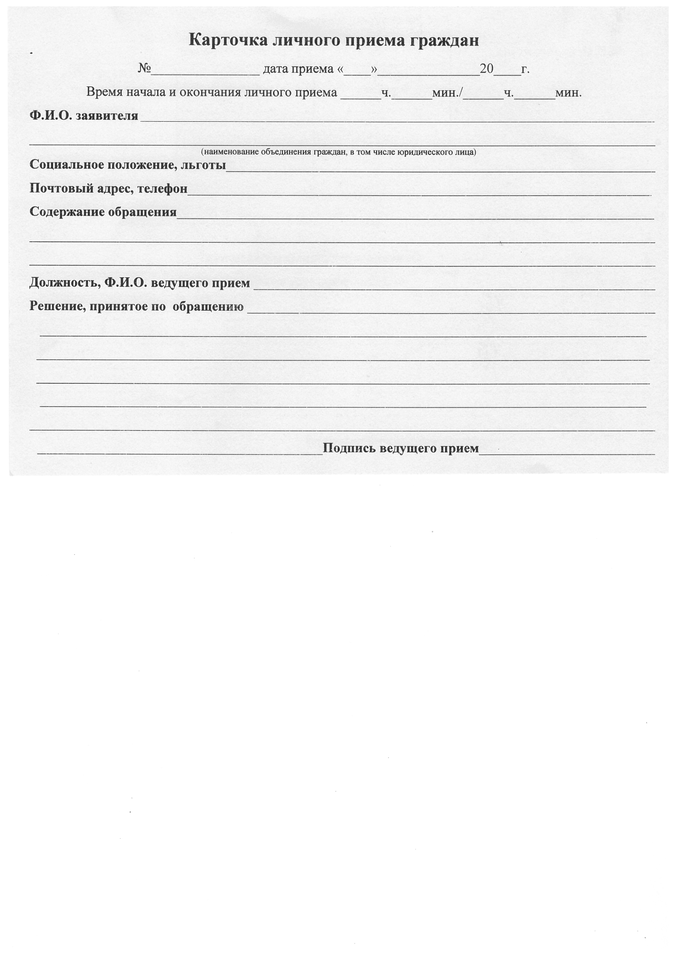

(оборотная сторона карточки)

